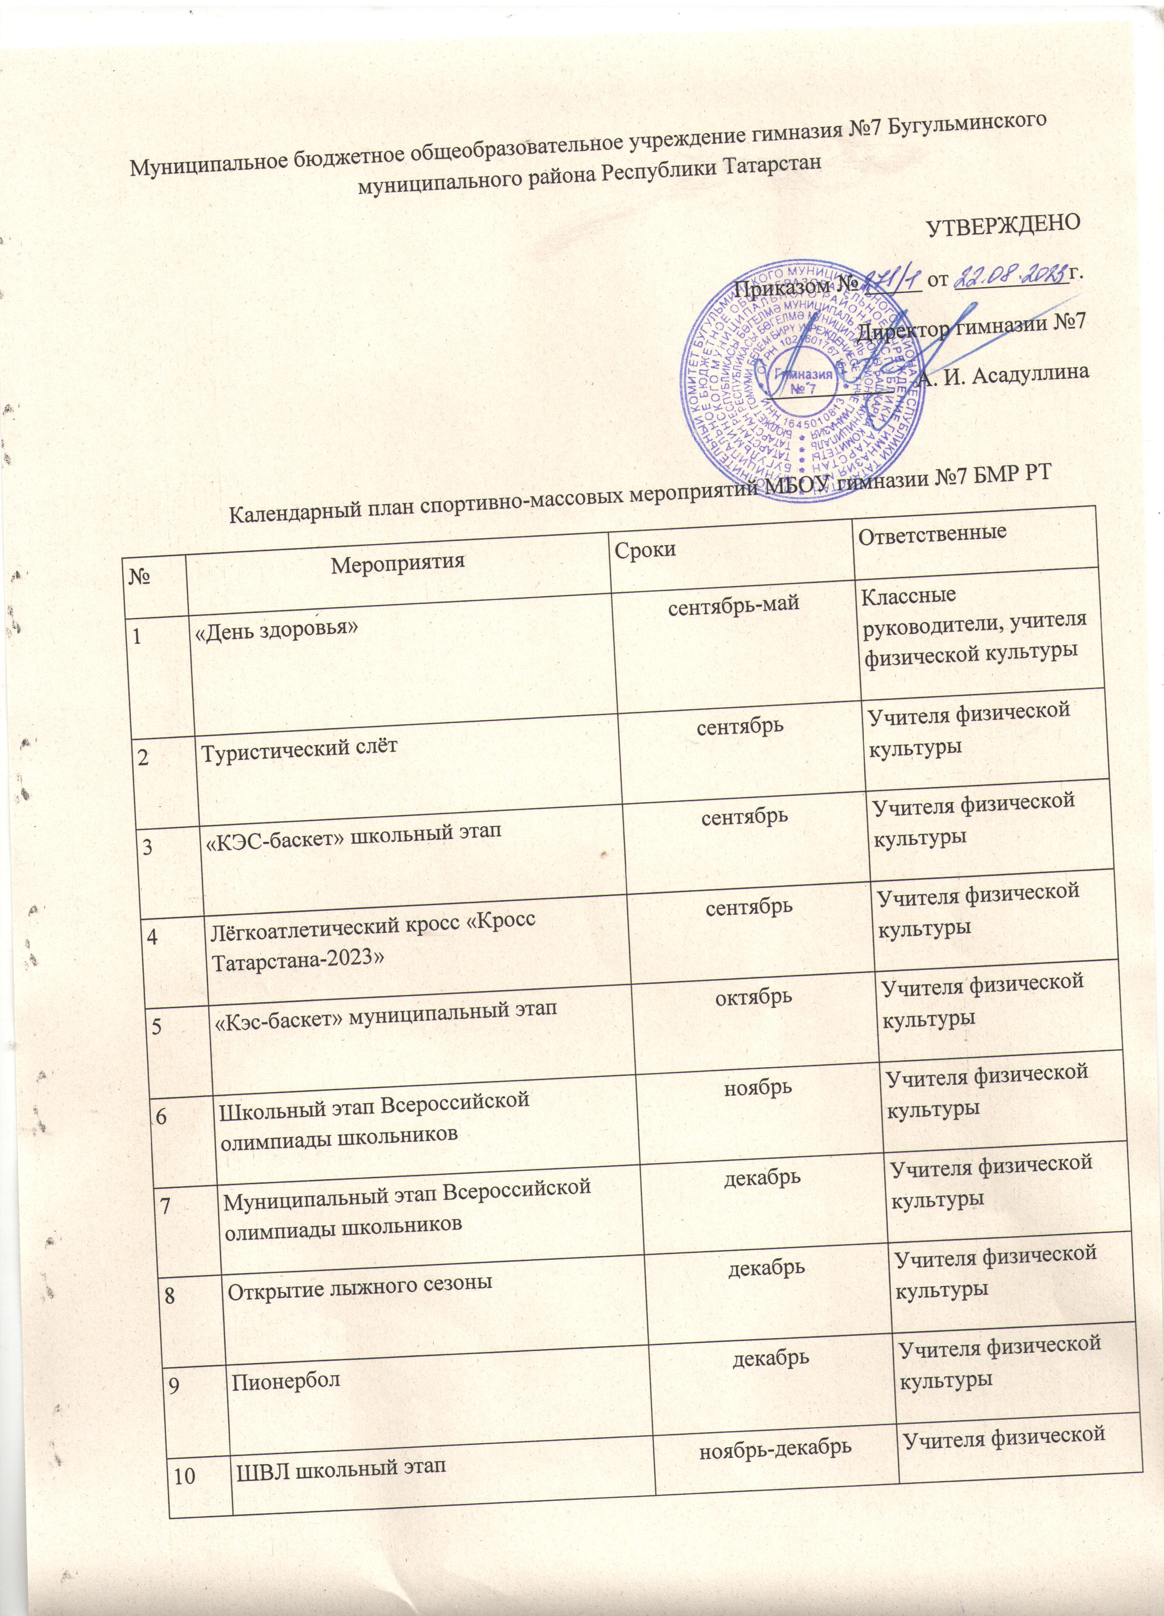

10 | ШВЛ школьный этап | ноябрь-декабрь | Учителя физической  культуры
11 | Республиканский этап Всероссийской олимпиады | февраль | Учителя физической культуры
12 | ШВЛ муниципальный этап | февраль | Учителя физической культуры
13 | Лыжные гонки 5-6 классы | февраль | Учителя физической культуры
14 | Президентские игры/состязания ШСК | апрель | Учителя физической культуры
15 | Закрытие лыжного сезона | март | Учителя физической  культуры
16 | Биатлон | март | Учитель обж
17 | Лёгкоатлетическая эстафета, посвященная ВОВ | май | Учителя физической  культуры

